Cliente: Editora Melhoramentos
Veículo: Blog da Simone Magno
Data: 28.03.13
Marca: As Cores da Floresta Sem Cor


Blog daSimone Magno

Floresta é cenário para encontro em torno das cores
sáb, 29/06/13
por simone.magno |
categoria Lançamentos
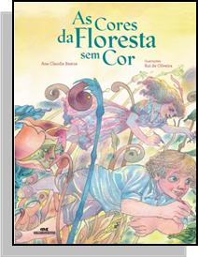
A escritora Ana Claudia Bastos estará neste sábado, às 11h, ao lado do ilustrador Rui de Oliveira na Livraria Cultura Cine Vitória (Rua Senador Dantas, 39 – Centro – Rio de Janeiro), para autografar o infantil As Cores da Floresta Sem Cor (Melhoramentos). O evento contará com exposição das ilustrações do livro e apresentação com a contadora de histórias Fabiana Mattedi. A narrativa que encanta crianças e adultos utiliza uma floresta como cenário para a viagem dos personagens por um mundo inesperado. Nesse ambiente fantástico cruzam-se os destinos de um menino que, até então, não conhecia a magia das cores e o de uma menina que vivia mergulhada nelas. Assim como o menino não sentia falta daquilo que não conhecia, a menina, por sua vez, desconhecia o universo sem as cores. Em seu caminhar, cada um dos personagens é tomado por um “oco no peito”, ao se deparar com uma floresta até então desconhecida e saem em busca de respostas. Desse encontro nasce uma deliciosa amizade e os dois constroem juntos um novo universo. Imediatamente começam a esvaziar o peito dos porquês.

